W3C万维网联盟

为何需要web标准？

浏览器不同，显示页面和排版就有些许差异

web标准的构成：结构、表现、行为

web标准提出的最佳体验方案：结构、样式、行为相分离（各自写到各自的文件里hml、css，js）三者而言，结构最重要

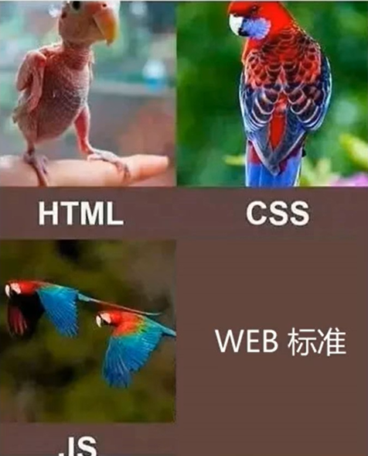

HTML标签

<html></html>

<br />

标签关系：包含和并列

包含：

<head>

<title></title>

</head>

并列：

<head><.head>

<body></body>

基本结构标签

<html> HTML标签

<head> 文档头部

<title></title> 文档标题

</head>

<body><body> 文档主体

</html>

键盘敲烂，工资过万

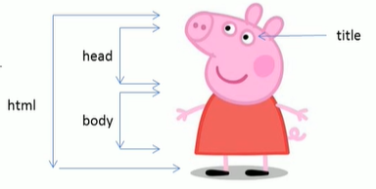

VSCode插件

Chinese Language Pack for VC code

Open in Browser

Auto Rename Tag

CSS Peek

<!DOCTYPE html> 文档类型声明标签

<html lang=”en”> 告诉浏览器是英文网站 （中文zh-CN）

<meta charset=”UT-8” /> 字符集

常用标签

标题标签<h1> - <h6> 作为标题使用

段落标签<p></p>

换行标签<br /> 是但单标签

空格 &nbsp;

文本格式化标签

粗体 <strong></strong> <b></b>

斜体 <em></em> <i></i>

下划线 <ins></ins> <u></u>

删除线 <del></del> <s></s>

盒子标签（没有语义）

<div></div> division 分割 分区

<span></span> span 跨度

图像标签

<img src=”图像的URL” />

src 指定图像的路径

alt 替换文本

title 提示文本

width height 宽 高

border 边框

图像标签注意点：

图像标签拥有多个属性，都得写在标签名img之后

属性之间不分先后顺序，标签名与属性、属性与属性之间均以空格分开

属性采取键值对的格式。key=”value”

alt替换文本 title提示文本

路径

绝对路径

相对路径

../ 上级目录

/ 下级目录

超链接标签

<a>

href 用于指定链接目标的url地址

target 用于指定链接页面的打开方式

_self默认 当前页面打开

_blank 新窗口打开

链接分类

外部链接 https://....

内部链接 xxxx

锚点链接 #id

空连接 #

下载链接 xxx.zip

注释和特殊字符

注释：<!-- --> 快捷键 ctrl+/

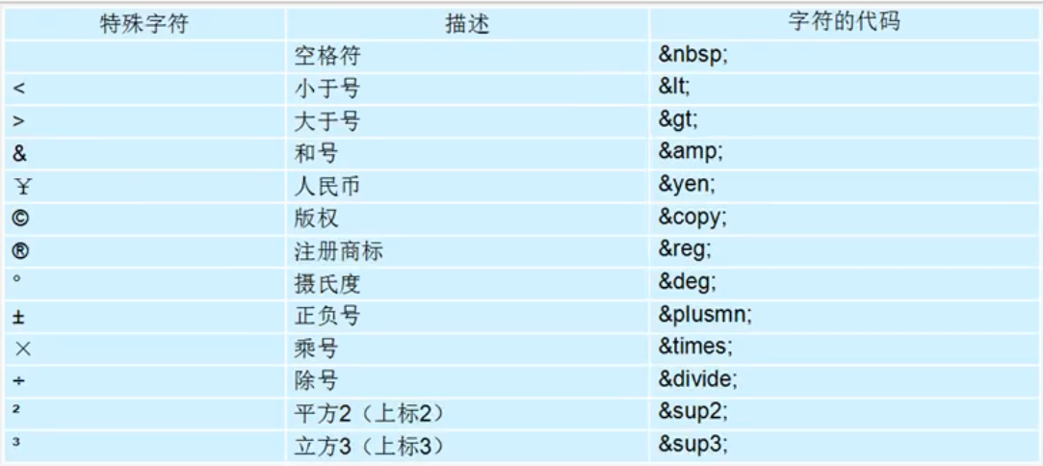

html其他标签

表格<table>

主要作用：显示、展示数据

<tr> 用于定义行

<td> 用于定义单元格

<th> 表头单元格标签

数据会加粗 居中显示

表格相关属性（写在table标签里面）

align 对其方式 left center right

border 边框 1 或者 “”

cellpadding 规定单元格边缘与其内容的空白 默认1像素

cellspacing 规定单元格之间的空白，默认2像素

width 规定表格的宽度

案例——表格

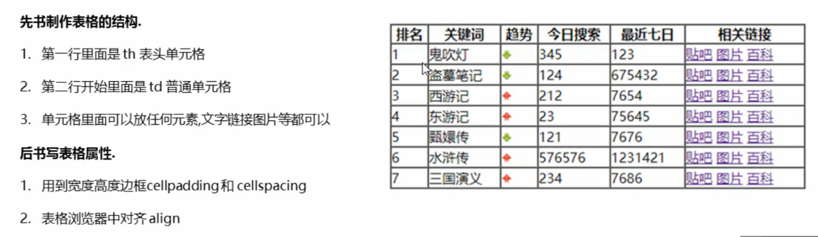

表格**结构**标签

thead头部区域 区分th

tbody主题区域

以上都是写到table中的

合并单元格

跨行合并 rowspan=”个数” 目标单元格是最上侧的单元格

跨列合并 colspan=”个数” 目标单元格是最左侧的单元格

以上都是写到td标签中的

三部曲：1 先确定跨行还是跨列 2 找到目标单元格 3 删除多余单元格

表格总结

表格相关标签 table tr td th thead tbody

表格相关属性 align border cellpadding cellspacing width

合并单元格 rowspan colspan 三部曲

**列表：无序列表 有序列表 自定义列表**

作用：用来布局的 整齐 有序

**无序列表**

<ul>

<li>...</li>

</ul>

ul中只能写li

li里面可以存放任何元素

无序列表会带有自己的样式属性 实际中通过CSS样式来设置

有序列表

<ol>

<li>...</li>

</ol>

自定义列表

用于对名词或者术语的解释

<dl>

<dt>大哥</dt>

<dd>小弟1</dd>

<dd>小弟2</dd>

</dl>

dl里只能加dt和dd

dt和dd无限制

dt和dd属于兄弟关系

**表单标签**

为了收集用户信息

组成：表单域、表单控件、提示信息

表单域<form>

把表单元素信息提交给服务器

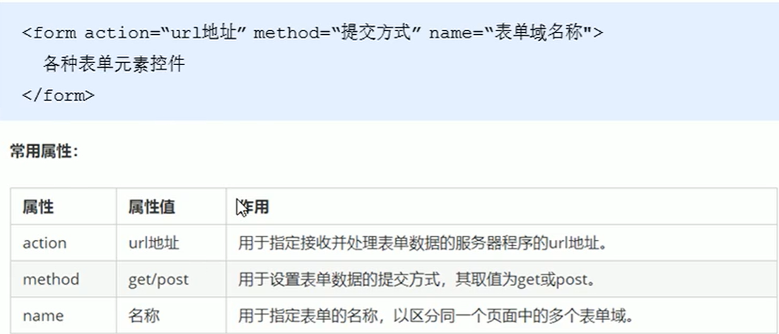

表单元素（控件）

**input**

<input type=”属性值” />

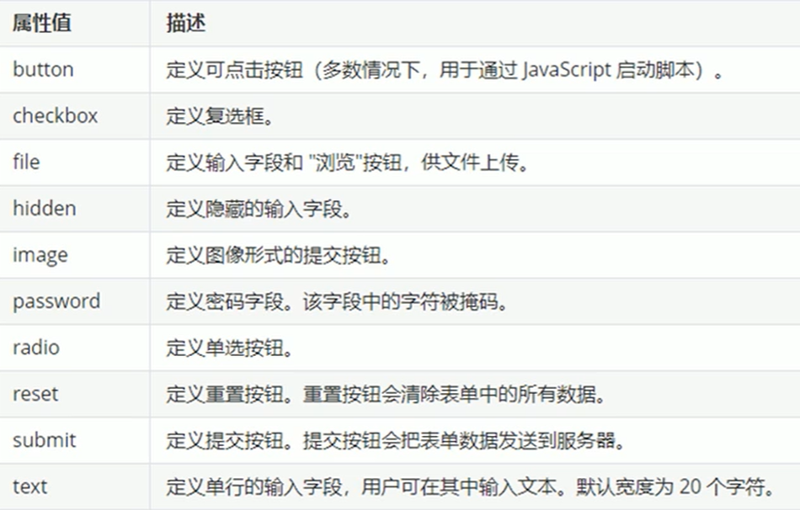

文本框

密码框

单选按钮 指定同一name

复选框 指向同一name

表格属性

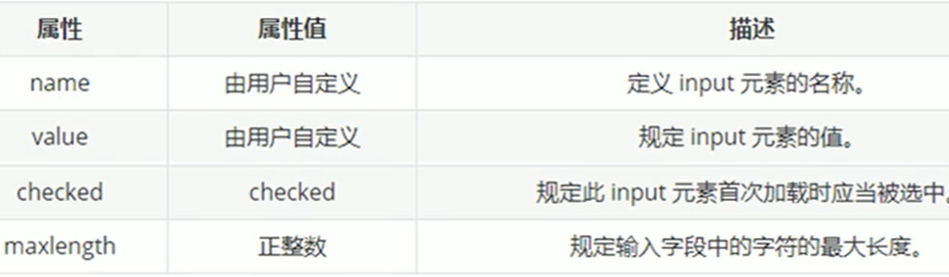

input 的button 点击之后不会提交数据 后期与js搭配使用

label标签

为input元素定义标签

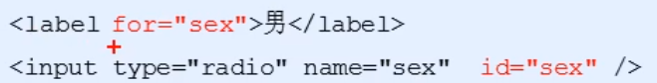

select下拉表单元素

使用场景：多个选项供用户选择，又想节约空间

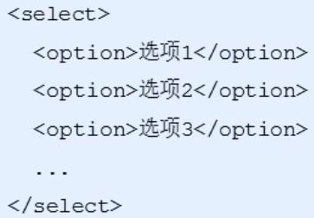

注意：select里面至少包含一个option

option中定义selected=””selected” 可以置位选中状态

textarea文本域元素

使用场景：输入的内容较多时，常见于 留言板 评论

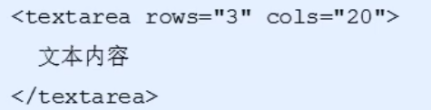

cols 一行的字数

rows 行数

超出会自动加滚动条

开发中用css指定大小

综合案例——注册页面

表格标签

列表标签

表单标签

查阅文档

百度

W3C W3school

MDN

CSS层叠样式表

美化网页 布局界面

Cascading Style Sheets

CSS语法规范

选择器以及一条或多条声明

h1 { color: red;}

属性和值以**键值对**的形式出现

<style></style> 写在head标签里

CSS代码风格

推荐 **展开格式**

空格规范

属性冒号空格属性值color: red;

选择器空格花括号h1 {}

CSS基础选择器

作用：可以一次选取多个 选择标签用的 选对人 做对事

CSS选择器参考手册（W3C）

分类：基础选择器和复合选择器

基础选择器：

1 标签选择器 如：p {} span {}

2 类名选择器 如：.box{} 其中box是某些标签的类名

口诀：样式点定义，结构类调用

一个标签可以拥有多个类名，之间空格隔开；多个标签可以拥有相同给的类名

3 ID选择器 如：**#**nav{} 其中nav是某个标签的Id名

口诀：样式#定义，结构id调用

id和身份证号码一样，具有唯一性

4 通配符选择器 * {}

选取页面中所有的元素

一般用于： * {margin: 0; padding: 0;}

CSS字体属性

字体系列font-family （一般给body设置）

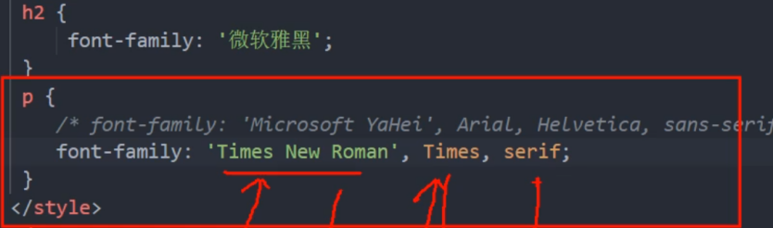

字体大小font-size（一般加在body上）

标题标签比较特殊，需要单独指定文字大小

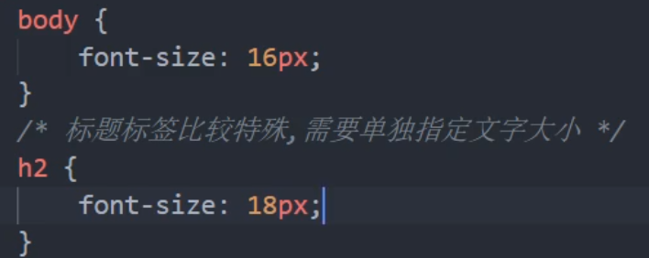

字体粗细font-weight

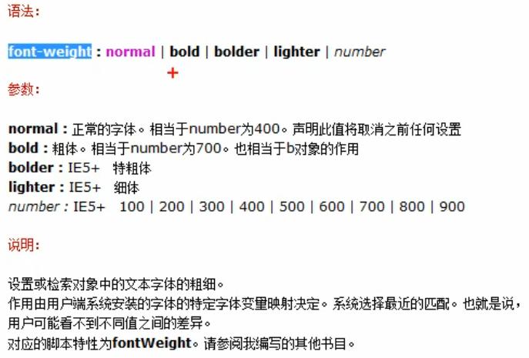

实际开发提倡用数字

文字样式font-style

normal 正常

italic 斜体

字体复合属性

font: font-style font-weight font-size/line-height font-family;

必须严格遵守顺序

至少要写两个属性：font: font-size font-family;

CSS文本样式

文本颜色color

预定义颜色值、十六进制写法、RGB写法

文本对齐text-align

只能设置水平对齐方式

center right left(默认值)

装饰文本text-decoration

none 无装饰

underline 下划线

overline 上划线

line-through 删除线

取消a默认的下划线

文本缩进text-indent

x**px** #像素单位 绝对单位

x**em** #字距离单位 相对单位

可以是负数

设置的是每个段落的首行缩进

行间距line-height

示意图

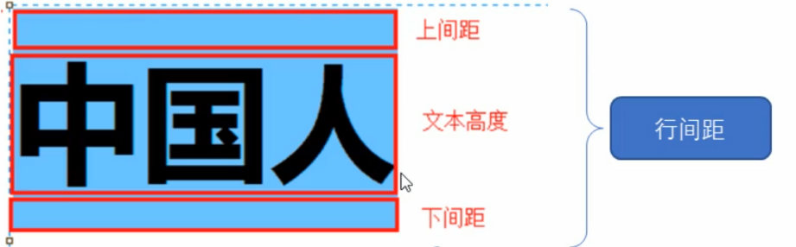

文本属性总结

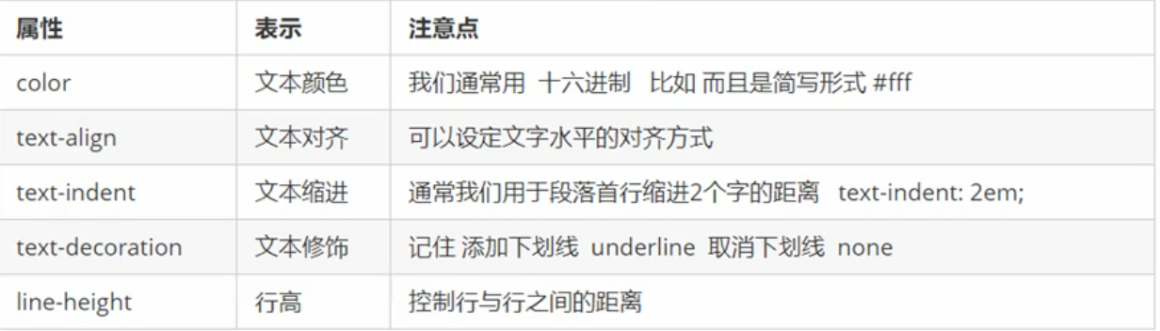

CSS的引入方式（三种）

1 行内式

2 嵌入式

3 链接式

内部样式表（嵌入式）

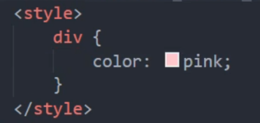

一般放在head里 控制范围是整个页面 代码结构清晰

行内样式表

写在元素标签上 适用于修改简单样式



style=”color: pink;”

控制范围是当前标签

外部样式表

开发中使用最多 适合样式较多的情况

1 新建style.css

2 在head里进入 <link href=”style.css” rel=”stylesheet”>

CSS引入方式总结

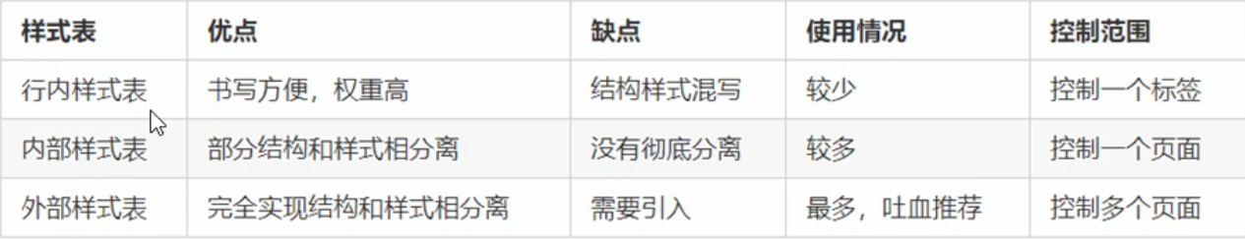

综合案例——新闻页面

1 搭建html结构

2 修改css样式

Chrome调试工具

F12

右键检查

Elements

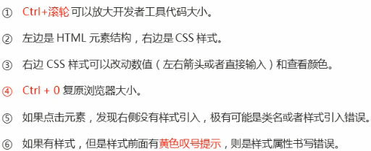

使用emmet语法

1快速生成HTML结构语法

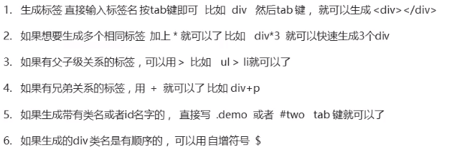

2 快速生成CSS样式语法

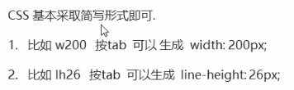

快速格式化代码

右键——格式化文档

修成成ctrl+s

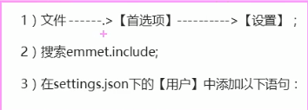

CSS的复合选择器

后代、子代、并集、伪类

**后代选择器（子孙）**

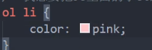

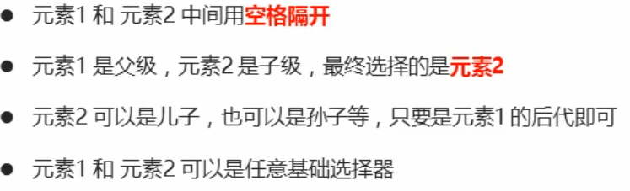

**子选择器（亲儿子）**

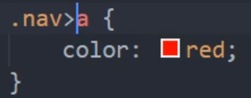

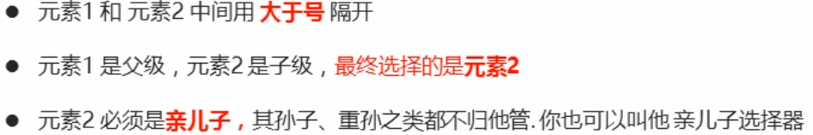

并集选择器（重要）

可以选择多个选择器

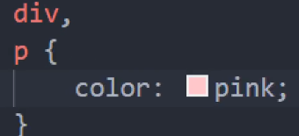

通过英文模式下的逗号来分割

任何形式的选择器都可以作为并集选择器的一部分

最后一个选择器不要加逗号

伪类选择器

1 链接伪类选择器

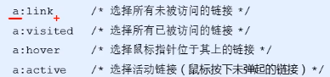

为了生效注意顺序：助记love hate

一般都要给a单独指定样式（去掉下划线和修改颜色）

2 focus伪类选择器

用于选取获得焦点的表单元素

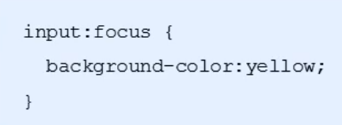

复合选择器总结

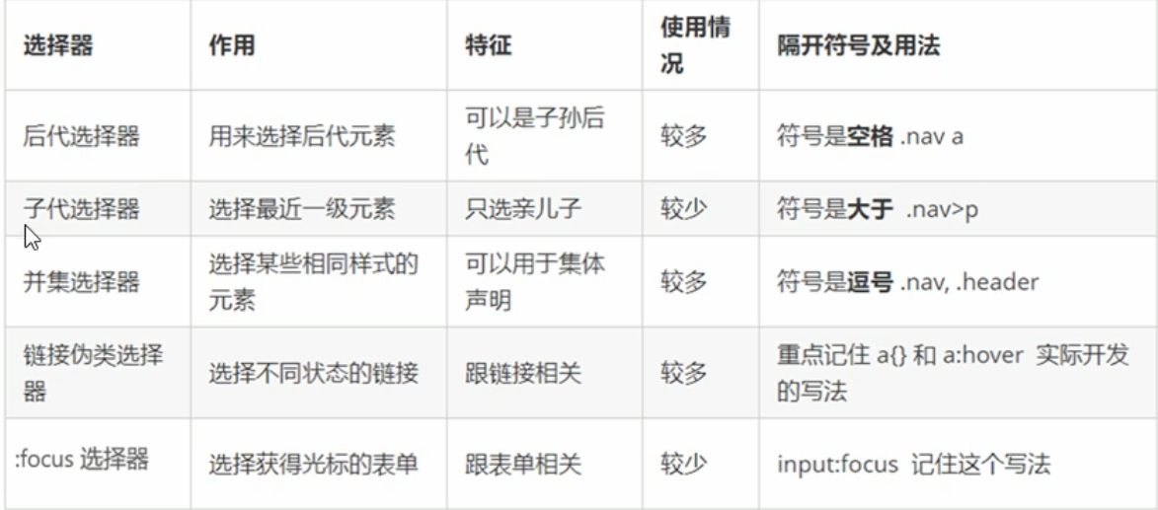

css的元素显示模式

定义：元素（标签）以什么方式进行显示

HTML元素一般分为**块元素**和**行内元素**

块元素

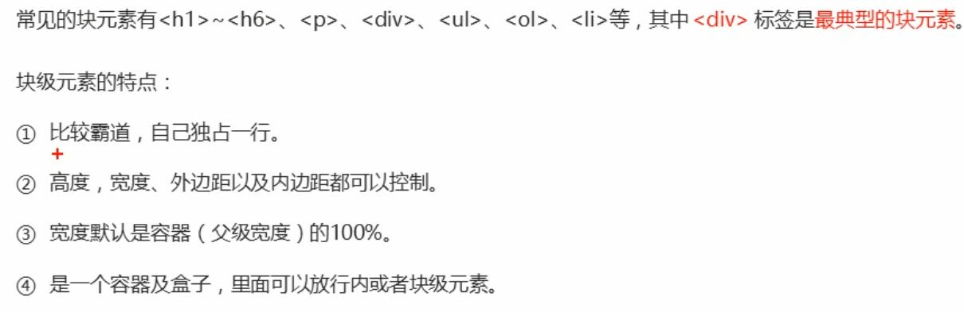

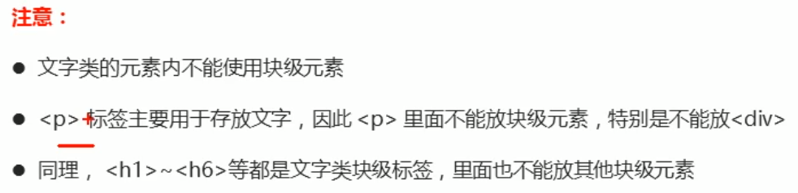

行内元素

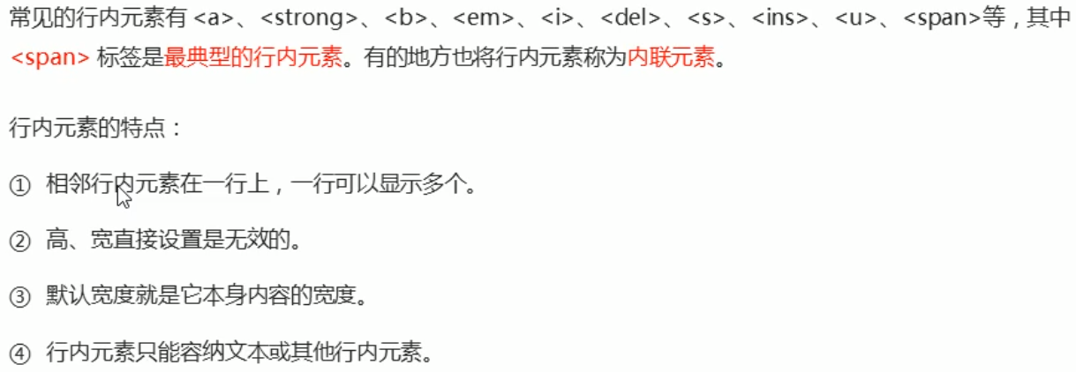

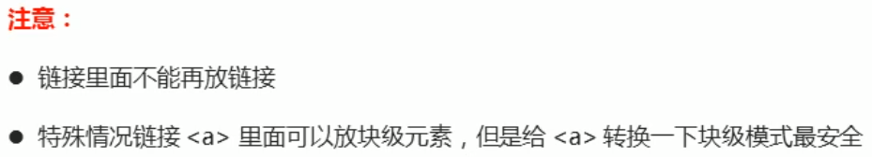

行内块元素

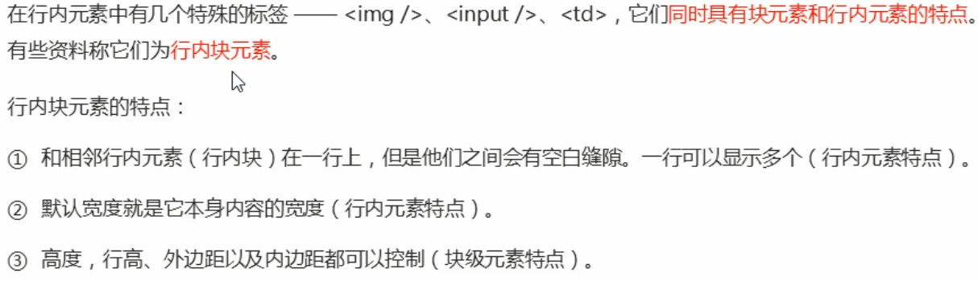

元素显示模式总结

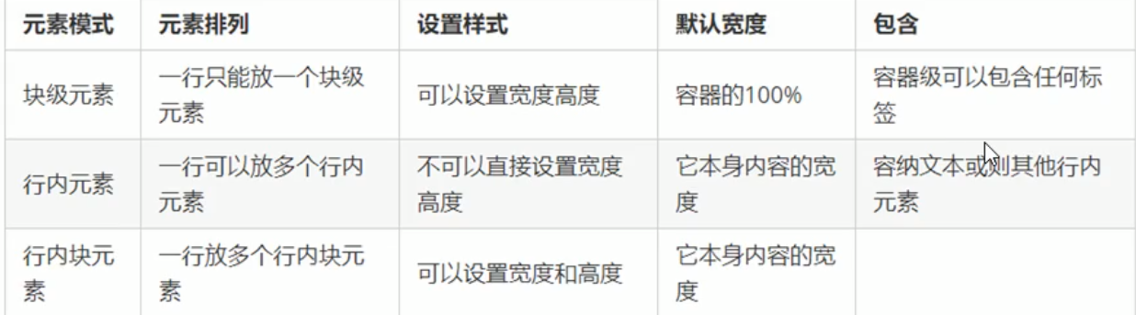

助记：男人、女人、人妖。

元素显示模式的转换

eg：增加<a>的点击范围：将a转换为块级元素，设置宽度和高度

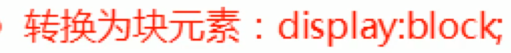

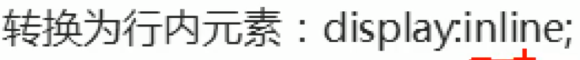



一个小工具的使用snipaste

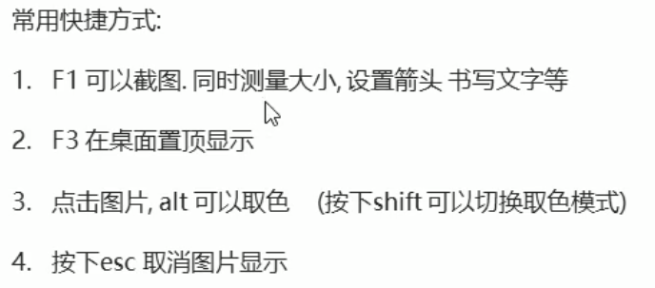

案例——简洁版小米侧边栏

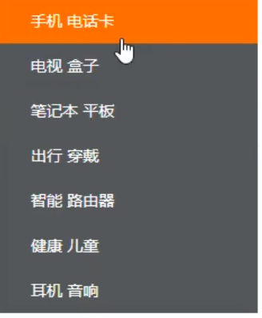

使用到的知识点

<a>转换为块级元素 这样a就可以独占一行 并且有高度和宽度

<a>设置hover 设置背景颜色

单行文字垂直居中代码：line-height==height就可实现

单行文字居中原理

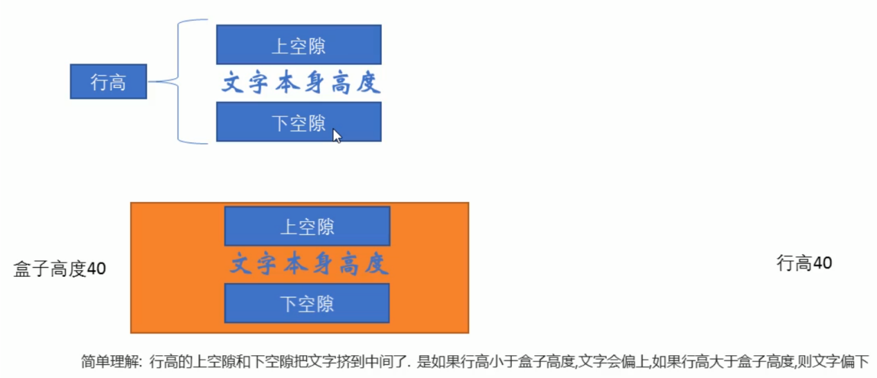

css的背景

背景颜色、图片、平铺、位置

可以查手册



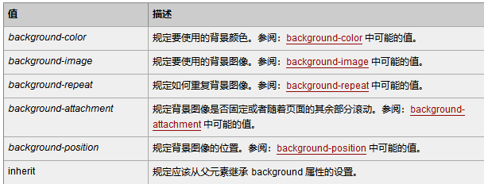

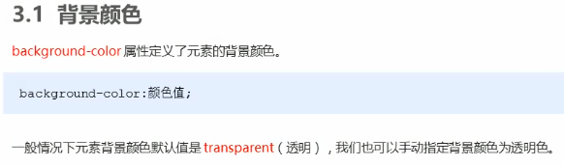

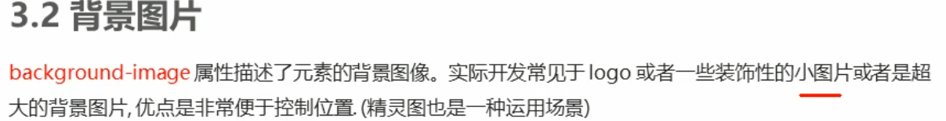



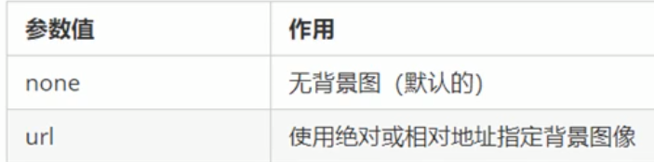

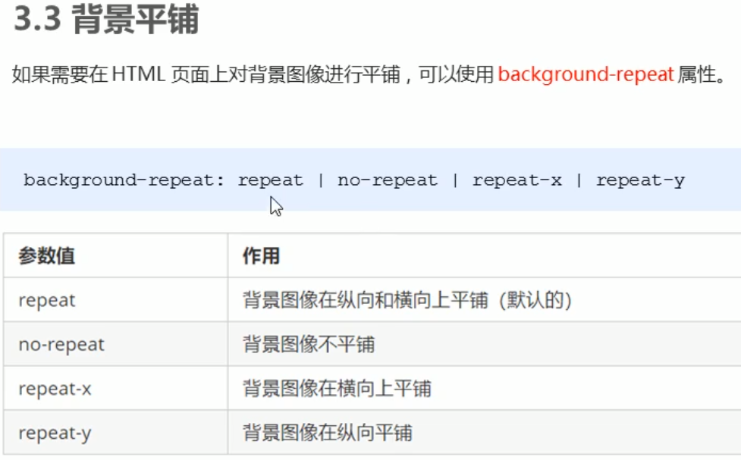

背景图片会压在背景颜色之上

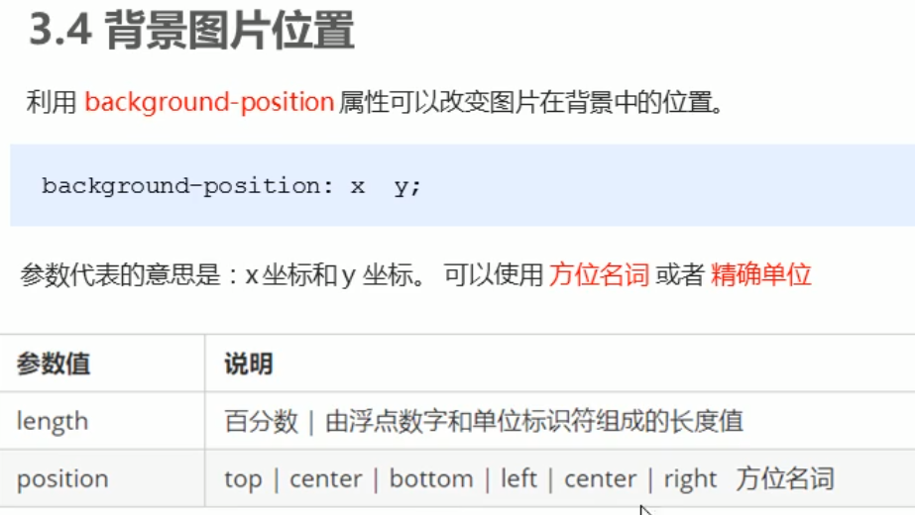

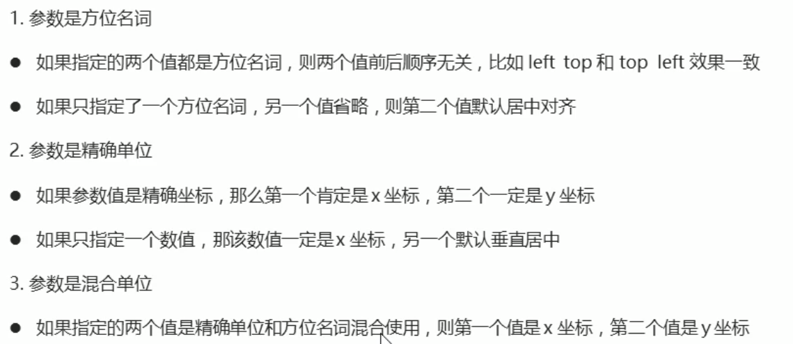

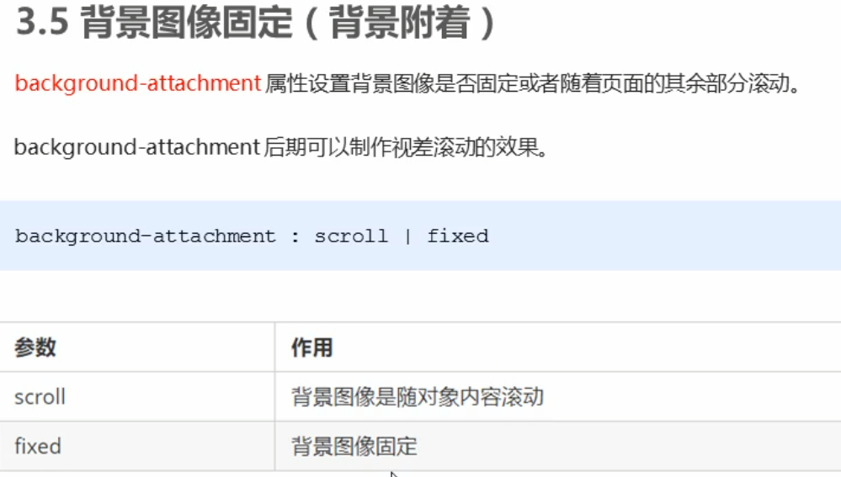

默认scroll

背景属性复合写法

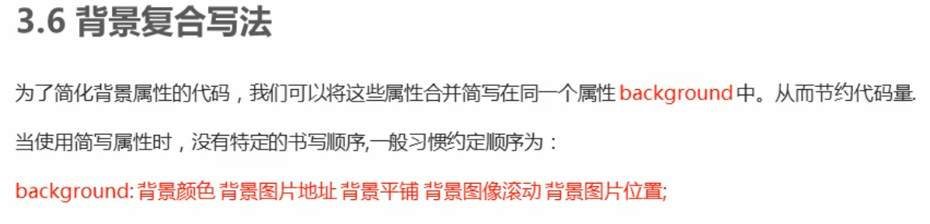

顺序没有强制性要求 但是推荐这么写

背景色半透明

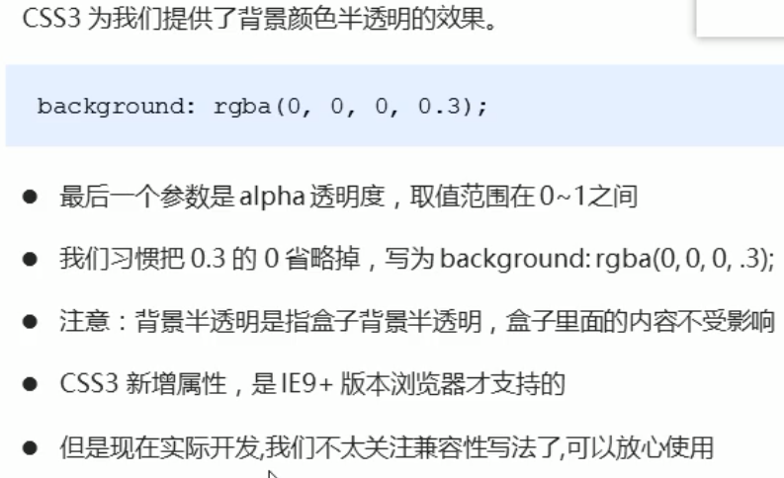

背景总结

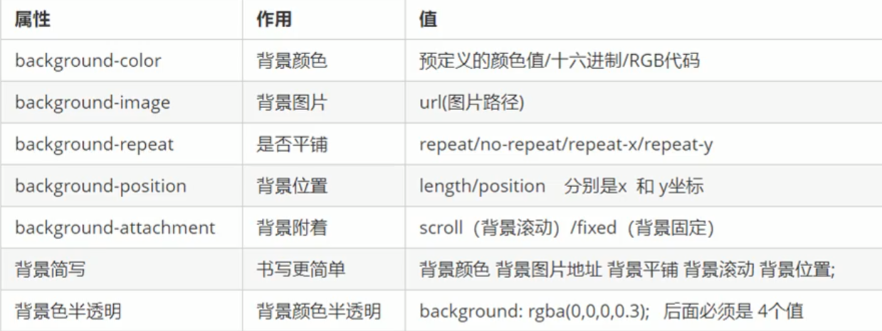

综合案例——五彩导航栏



<a>转换为行内块元素

文字水平居中

链接设置背景图片

链接伪类选择器hover

css三大特性

层叠继承优先级

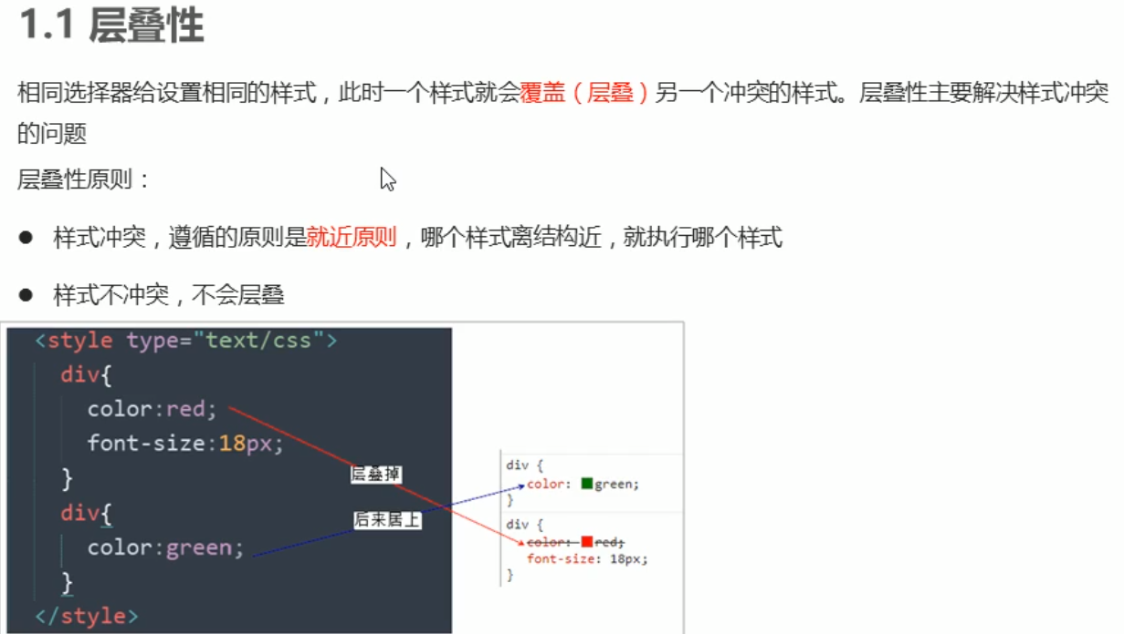

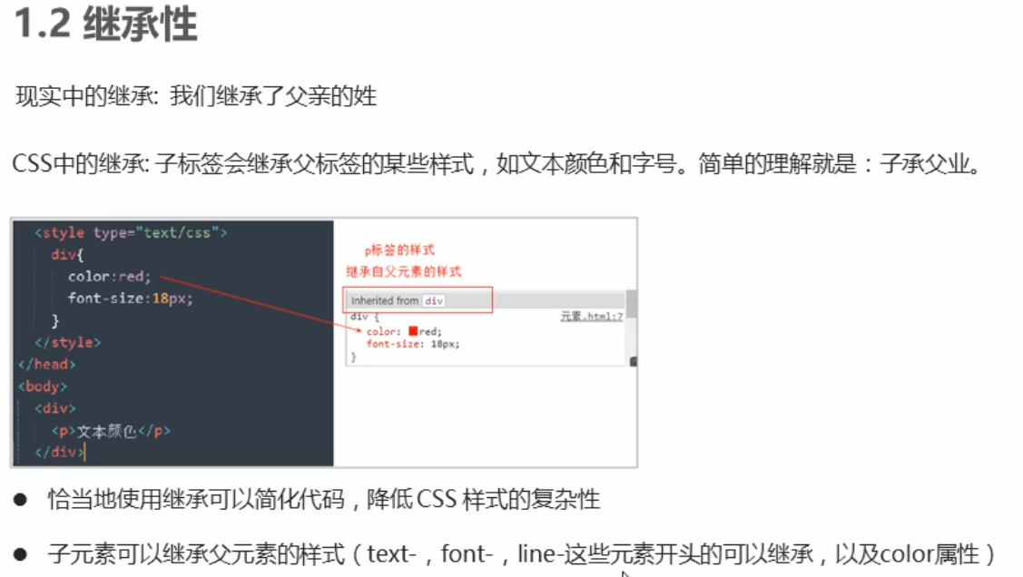

行高line-height的继承

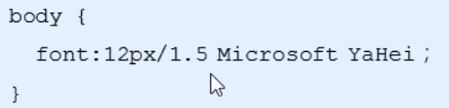

行高可以跟单位，也可以不跟单位

以上面的例子为例，行高是文字大小的1.5倍

元素继承body的行高之后 行高也是文字大小的1.5倍（随文字大小动态变化）

p {

font-size: 16px; #此时行高就是16*1.5=24px

}

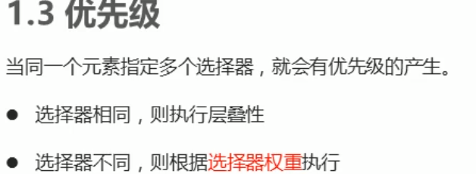

权重表

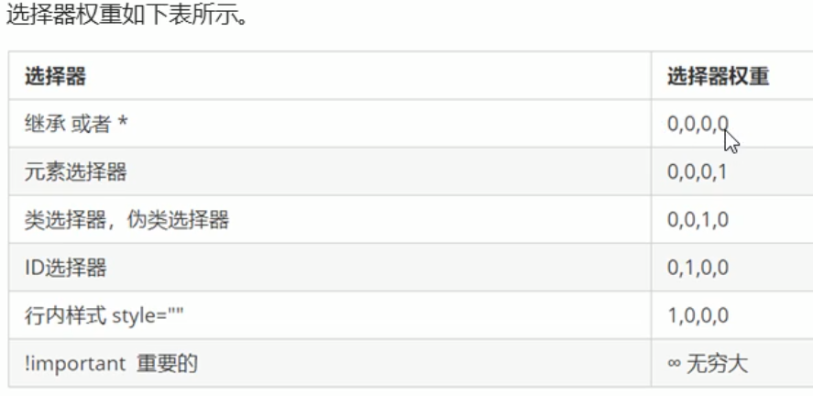

!important加载样式的分号之前 eg:color:pink!important;

权重由4组数字组成，元素的权重会根据选择器叠加，且不会进位。从做到右逐一进行比较

继承的权重是0

权重叠加问题：复合选择器，就会权重叠加

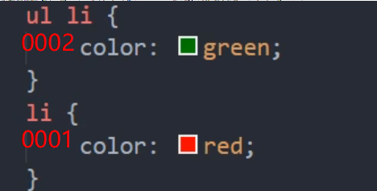

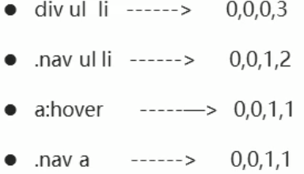

盒子模型

页面布局三大核心：盒子模型、浮动、定位

看透网页布局的本质：

网页基本上是由盒子组成的

网页布局过程：

1 准备好相关的网页元素，基本上都是盒子Box

2 利用CSS设置好盒子样式，摆放到相应位置（核心）

3 往盒子里面装内容

盒子模型组成

HTML页面中的布局元素看做是一个矩形的盒子，也就是一个承装内容的容器

CSS盒子模型本质上是一个盒子，封装周围的HTML元素，包括：边框、外边距、内边距和实际内容。

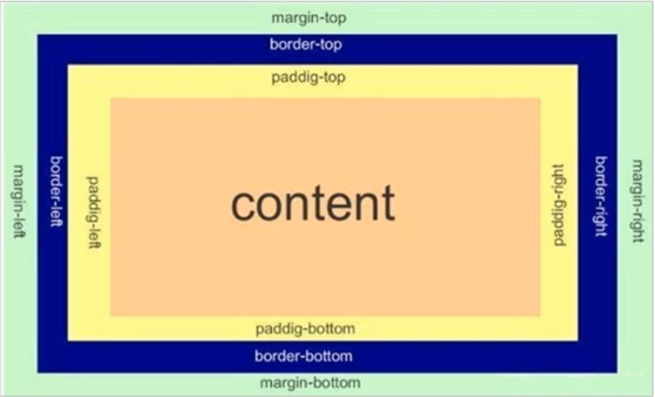

1 边框border

宽度、样式、颜色

border: border-width || border-style || border-color

border-style属性一览表

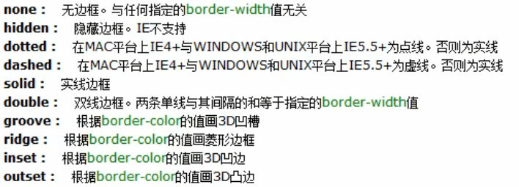

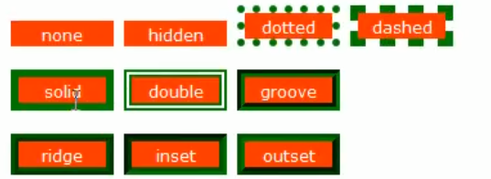

重点请记住solid实线 dashed虚线 dotted点线

边框的复合写法：border: 1px solid red; #无顺序要求

边框可以分开写top、bottom、left、right

可以合理利用层叠性

表格细线边框

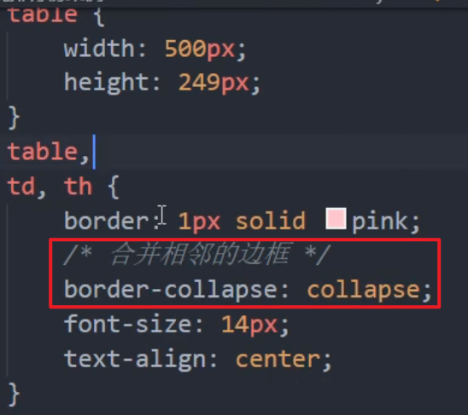

边框会影响盒子的实际大小

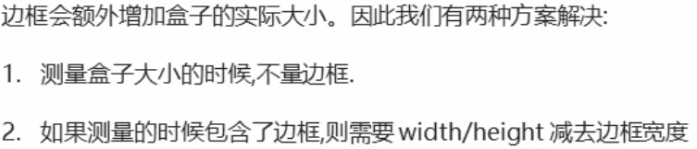

2 内边距padding

内容与盒子边缘的距离

可以拆分写top、bottom、left、right

内边距简写属性

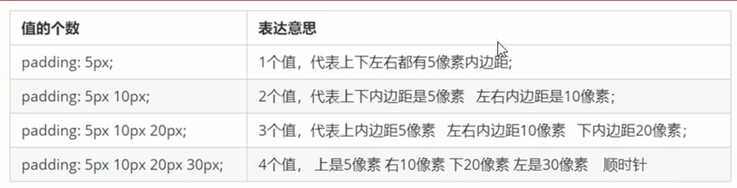

助记：1全、2上下-左右、3上-左右-下 4上右下左（顺时针）

四种情况都得记住！！！

内边距也会影响盒子的实际大小

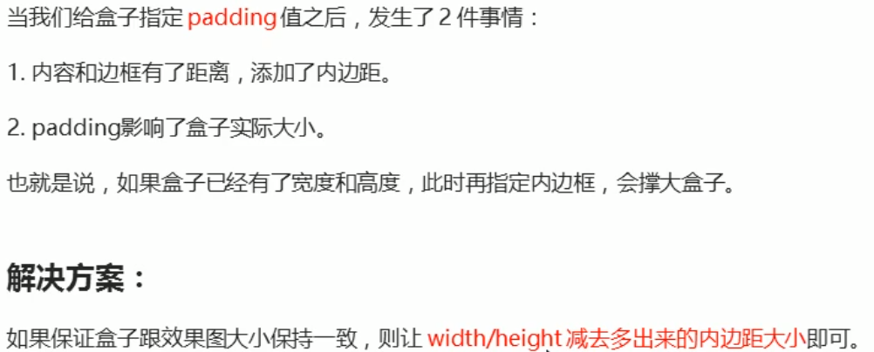

案例——新浪导航栏

1 不要直接设置宽度（因为每个盒子的内容不一样多）

2 给盒子左右相等的内边距padding-left padding-right

3 给a设置为行内块元素，并指定高度，并加hover修改bgc

4 给a设置左右相等的内边距：padding:0 20px;

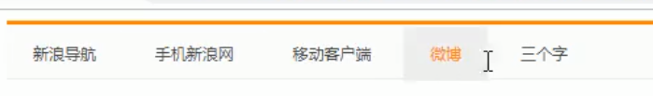

案例——小米侧边栏（改）

将盒子的width减少30，并设置padding-left为30

padding内边距不影响盒子宽度的情况

盒子没有指定width时

3 外边距margin

盒子与盒子之间的距离

可以还分写top、bottom、left、right

margin的简写方式和padding一致（4种）

margin典型应用：块级盒子水平居中

1 盒子必须指定宽度 2 盒子的左右外边距都设置为auto

最推荐的写法：margin:0 auto; （上下0 左右auto）

行内元素或者行内块元素水平居中：

给其父元素添加text-align: center即可

相邻元素垂直外边距合并

当上下相邻的两个元素（兄弟关系）相遇时，如果上面的元素有下边距margin-bottom,下面的元素有上边距margin-top,则他们之间的垂直间距不是margin-bottom+margin-top，而是两个值中较大的一个。

解决方案：尽量只给一个盒子添加margin值。

嵌套块元素垂直外边距塌陷

对于两个嵌套关系（父子关系）的块元素，此时父元素会塌陷较大的外边距值。

解决方案：1为父元素指定上边框

2 为父元素指定内边距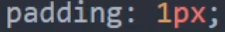

3 为父元素添加overflow:hidden

清除内外边距（css的第一行代码）

|  |
| --- |
| * {  margin:0;  padding:0;  } |

注意：行内元素为了照顾兼容性，尽量值设置左右内外边距，不要设置上下内外边距，但是转换为行内块元素就可以。

PS基本操作

大部分切图工作是在PS里完成的

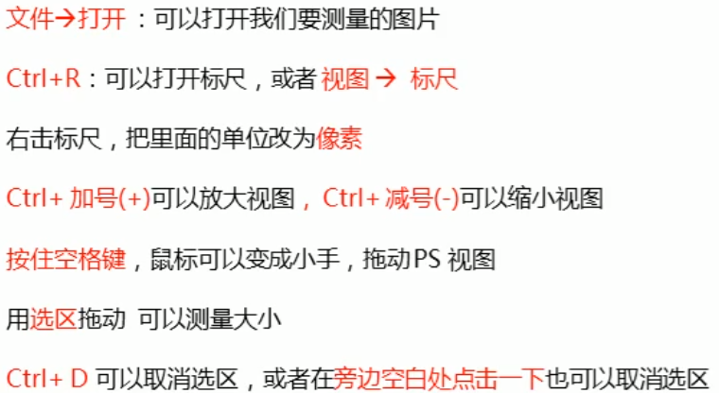

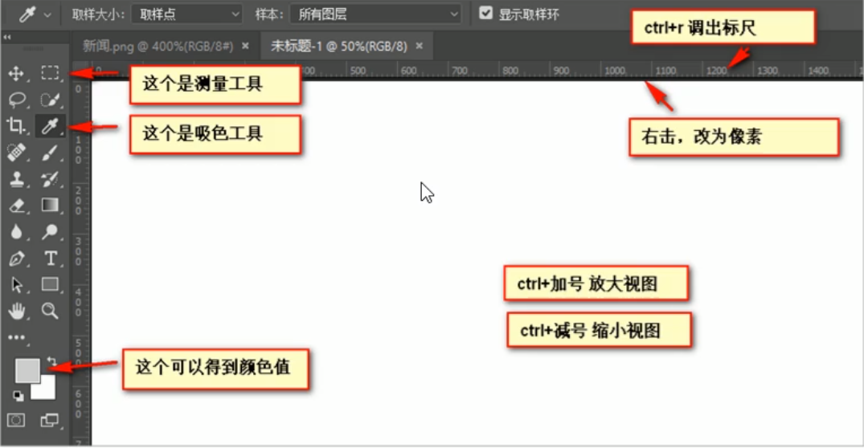

综合案例——产品模块

|  |
| --- |
| 1 盒子模型分析    2 PS量div.box的大小  3 PS吸管工具 改body和box的背景色  4 将图片插入 设置img的width为100%（和box一样宽）  5 盒子review加入，并设置样式（高度70 文字大小14 左右内边距28 上外边距30）  6 盒子appraise加入，并设置样式（文字颜色#b0b0b0 文字大小12 左右内边距28 上外边距20）  7 盒子info加入，并设置样式（文字大小14 上外边距18）  8 盒子info分为<h4>标题和<span>价格，h4改为行内块显示，取消加粗；  span文字颜色改为#ff6700  9 竖线细节 | 放在<em>里，取消em的倾斜font-style:normal 改文字颜色为ebe4e0，设置左外边距20 右外边距7  10 h4里加链接a a改掉默认样式（去掉下划线改颜色为黑色） |

总结：

|  |
| --- |
|  |

综合案例——快报模块

|  |
| --- |
| 1 盒子模型分析    2 PS量盒子大小248*163  3 给大盒子居中显示，加上边框  4 品优购快报为h3 高度32 ，加上下边框（border-style dotted点线） 去掉加粗 加上line-height=height实现垂直居中 加上padding-left：15  5 新闻模块使用无序列表ul>li*5 再在li里面放a 并改掉li和a的默认样式（list-style:none; text-decoration:none;）  6 第一条新闻的上边距 给ul设置margin-top：7  7 每条新闻的上下左右距离：给li指定padding-left:21,  8 给a设置hover之后出现下划线 text-decoration:underline; |

CSS3之后新增的（IE9才能用）

圆角边框

|  |
| --- |
| 例如：  语法：border-radius:length;  原理：上面的是一个圆的半径，与盒子进行相切，取得圆角    典型应用：  圆形盒子：正方形盒子，border-radius设置为正方形长度的一半（50%）  长方形盒子：border-radius设置为长方形高度的一半  该属性是一个简写，写成四个值，分别表示：左上 右上 右下 左下（顺时针）  只想改其中的一个角：border-top-left:20px;  注意:先写top或者bottom在写left或者right |

盒子阴影

|  |
| --- |
| 语法：      默认是ouset 但是不能写outset  盒子阴影不占空间  h v shadow设置的是影子在水平和垂直上的移动距离  blur是影子的模糊程度  spread是影子的大小  color是影子的颜色  inset是将以影子改为内部阴影  可以设置盒子hover之后添加阴影 |

文字阴影

|  |
| --- |
| 语法：text-shadow： h-shadow v-shadow blur color; |

CSS浮动

传统网页三种布局方式

|  |
| --- |
| 网页布局的本质——CSS摆放盒子  普通流（标准流）——浮动——定位  实际开发中，一个网页基本都包含了这三种布局方式，移动端学习新的布局方式。 |
| 1 普通流（标准流）  标签按照规定好默认方式排列   1. 块级元素独占一行 从上到下排列 2. 行内元素按照顺序 从左到右排列 碰到父元素边缘则自动换行   多个块级元素纵向排列用标准流 |
| 2 浮动  为何需要浮动？  多个块级盒子（div）放在一行，且之间没有空隙  实现两个盒子的左右对齐  多个块级元素横向排列用浮动  什么是浮动？  float属性用于创建浮动框，将其移动到一边，直到左边缘和右边缘触及包含块或另一份浮动边缘    浮动特性：  脱离标准流  浮动元素一行内显示，不会有缝隙，且元素顶部对齐  浮动元素具有行内块元素的特性，就可以直接设置宽高  设置浮动的元素的最重要特性：  1 脱标  2 浮动的盒子不再保留原先的位置  浮动元素经常搭配标准流父元素使用  先用标准流的父元素排列上下位置，之后内部子元素采取浮动排列左右位置，复合网页布局第一准则。    案例——小米导航栏    案例——小米布局案例    小盒子用无序列表完成 添加浮动和右外边距，最后一个盒子的情况，可以去掉外边距，或者让父盒子加宽（注意权重问题）  完成布局即可，内容先不管  案例——小米布局案例      box：1226*615  left：234*615  right：992  小盒子：div：234*300 left浮动 padding-left：14 margin-bottom：10  常见的网页布局    浮动注意点  1 浮动和标准流的父盒子搭配  2 一个元素浮动了，理论上其余的兄弟元素也要浮动  3 浮动的盒子只会影响 后面的标准流  清除浮动  为什么要清除浮动  浮动的父盒子无法确定高度时（父亲高度不能写死）  理想状态：子盒子撑开父亲  因此为了不影响下面的标准流，必须清除浮动  清除浮动的本质  清除浮动造成的影响  如果父盒子本身就有高度，就不需要清除浮动  清除浮动之后，父级就会根据浮动的子盒子自动检测高度，父级有了高度，就不会影响其他标准流    清除浮动的方法  1 额外标签法  2 父级添加overflow属性  3 父级添加after伪元素  4 父级添加双伪元素  1 额外标签法：  在最后一个浮动元素之后添加一个标签，然后添加clear:both;  如html:<div class=”clear”><div> css: .clear{clear:both;}  优点：通俗易懂  缺点：多了无语义的标签  注意：添加的标签必须是块级元素  工作中 不常用。  2 父级添加overflow属性  给父元素添加 父亲{overflow: hidden;}  优点：代码简洁  缺点：无法显示溢出的部分  3 伪元素法.after    然后给父元素添加class=”clearfix”  实质给父元素添加了新盒子  缺点：照顾低版本浏览器  优点：没有增加标签，结构简答  4 双伪元素清除浮动    然后给父元素添加class=”clearfix”  比较推荐  清除浮动总结  为何需要清除浮动？  1父亲无高度 2孩子浮动了 3影响下面布局  清除浮动的方法？ |
| PS切图  常见的图片格式  jpg 产品类图片  gif 小动画  png 透明背景图片  psd PS专用格式  PS图层切图  图层切图、切片切图、PS插件切图  图层切图  右键图层-->快速导出为png  选中多个图层-->图层-->合并图层-->右键该图层-->快速导出为png  最好的方法是：沟通  切片切图  先选中要导出的图-->文件-->导出-->存储为Web所用格式(jPEG)-->保存的时候，切片选的是：选中的切片,    PS插件切图——Cutterman  <http://www.cutterman.cn/zn/cutterman>  Cutterman要求PS是完成版本    使用技巧：打开它-->选择Web-->下拉三角选择图片格式-->输出选择保存路径-->选择图层-->导出选中的图层-->有多张图层时勾选合并导出选中的图层  也可以利用矩形选择工具选中一块区域导出 |
| 案例——学成在线（企业级网站）  准备素材和工具：学成在线PSD源文件+PS/cutterman+vscode  采取结构和样式相分离的思想  项目文件夹study  首页文件index.html  css文件夹  style.css  images文件夹  存放相关图片  页面布局总体思路  1必须确定版心（可视区）.w{width:xxpx; margin:0 auto;}  2 分析页面的行模块，再分析行模块中的列模块  3 一行中的列模块经常用浮动布局，先确定每个列的大小，之后确定列的位置，页面布局第二准则  4 制作HTML结构，先有结构，再有样式  5 所以先理清楚布局结构，再写代码  其他步骤请看源码~ |
| 垂直摆列上  1——header  包含：1）logo 2）nav导航栏 3）search搜索 4）user用户模块  2——banner  包含：1）左侧边栏 2）轮播图 3）浮动课程表  3——内容（注意要清除浮动）  包含：1）精品小模块 2）精品推荐详细（li+内容（img+h4+div（文字+span）））  4——footer（大div+版心.w+左右两部分）  包含：左侧copyright（logo+p文字+a） 右侧（自定义列表） |
| 关于导航栏nav：  实际开发中导航栏不会直接用a 而是用(li+a)  因为语义更清晰，也不会被搜索引擎降权  浮动加在li上，再加一个左右margin  给a设置高度和左右padding，注意需要转成行内块元素  nav本身不需要加宽度 |
| CSS属性书写顺序（重点）  代码专业！    布局、自身、文本、其他 |
| 浮动的盒子不会有外边距塌陷或者合并的问题 |

CSS定位

定位

|  |
| --- |
| 为什么需要定位？  元素可以自由的在一个盒子内移动，并压住其他盒子  定位组成  定位也是在摆放盒子  定位=定位模式+边偏移  定位模式  position属性来设置  静态定位static  相对定位relative  绝对定位absolute  固定定位fixed  边偏移：  上下左右（只有定位才存在的属性）  静态定位static（了解）  无定位的意思  按照标准流特性摆放，它么有边偏移  相对定位relative（重要）  是元素在移动位置的时候，是相对于它原来的位置来说的（自恋型）  原来在标准流的位置继续占有，后面的盒子仍然以标准流的方式对待他。（不脱标，继续保持原来的位置）  （人走了，钱没花完）  典型应用：给决定定位当爹  绝对定位absolute（重要）  是元素在移动的时候，是相对于它带定位的祖先元素来说的（拼爹型）  如果没有祖先元素或者祖先元素没有定位，则以浏览器为准定位（Document）  祖先有定位时（相对、绝对、相对定位），以最近一级的有定位的祖先元素为参考点  绝对定位不再占有原来的位置（脱标）  （人走了，钱也没了）  问题：  绝对定位和相对定位的使用场景  答：如果子级用了绝对定位，则父级用相对定位（子绝父相）  父级占有位置，子级任意摆放  比如浮动是做不出轮播图的。    子绝父相不是一成不变，但是是用的最多的。  子绝父相案例——学成在线HOT和NEW模块  给li加相对定位  HOT和NEW用决定定位 用em包起来  固定定位fixed（重要）  是元素固定于浏览区可视区的位置。  主要使用场景：浏览器页面滚动的时候位置不变  以浏览器可视区域作为参照物  跟父元素没有任何关系  不随滚动条的滚动而移动  不占有原先位置  课后作业——两侧固定的广告  固定定位贴在版心右侧：  1 固定定位盒子left:50%  2 固定定位盒子再往右走版心盒子宽度的一半margin-left  粘性定位sticky  相对定位+固定定位  特点：以浏览器可视窗口作为移动参照点  粘性定位占有原先的位置  必须加上下左右其中意义才会生效（如：；top:0）  兼容性较差，IE不支持  定位总结    重点：是否占有位置；以谁为基准  学会子绝父相  定位叠放次数z-index  决定盒子谁在上面谁在下面  选择器 {z-index:1;}  数值可以是正整数、负整数或0，默认是auto。数值越大，盒子越靠上  属性相同，后来居上  数字后面不用加单位，只有加了定位的盒子才能有z-index  定位的扩展  1 绝对定位的盒子居中   1. left：50% （2）margin-left 盒子宽度一半的负数   （3）垂直方向也是这么设置  2 定位特殊性  绝对定位和固定定位和浮动类似  添加之后就可直接设置宽度高度  不给宽度或者高度，则默认和内容大小一样  浮动元素、定位元素都不会触发外边距合并的问题    3 绝对定位（固定定位）会完全压住盒子，而浮动元素只会压住他下面标准流的盒子，但是不会压住其文字或者图片  浮动之所以不会压住文字，是因为一开始浮动产生的原因就是为了做文字环绕效果。  综合案例——淘宝焦点图（轮播图）  1 盒子模型分析    大盒子tb-promo 左右箭头prev next（a） 小圆点promo-nav(ul实现)  2 大盒子 水平居中 中间放一张img 大盒子相对定位  3 左右按钮 链接a实现 绝对定位 垂直居中 各自左右位置 加上两个圆角 半透明背景  （如果既有左，又有右，则执行左；上下则执行上）  4 ul绝对定位类名promo-nav ，水平居中，半透明，圆角，其中的小圆点是li,左浮动，白色，圆形，外边距3px，当前小圆点是别的颜色（注意权值问题）  网页布局总结  大部分html标签是一个盒子  通过CSS浮动、定位可以让每个盒子排列成网页  一个完整的网页，是标准流+浮动+定位一起完成布局的  1 标准流：可以让合资上下排列或者左右排列。垂直的块级盒子显示就用标准流。  2 浮动：可以让读个块级元素一行显示或者左右对齐盒子，多个块级盒子水平显示就用浮动  3 定位：定位有层叠的概念，如果元素自由在某个盒子内移动就用定位布局 |

元素的显示和隐藏

|  |
| --- |
| 本质：让一个元素在页面中隐藏或者显示出来  1 display显示隐藏  none：隐藏对象  blick：转换为块级元素/显示元素  特点：隐藏元素之后，不再占有元素位置（人死了，钱也没了）  搭配JS做网页特效  他只是隐藏，而不是删除  2 visibility显示隐藏 （可见性）  inherit 继承父亲  visible 可见  hidden 隐藏  隐藏元素之后，继续占有元素位置（人死了，钱还没花完）    3 overflow溢出显示隐藏  对溢出的部分进行显示和隐藏操作  visible 默认可见  auto 在需要的时候添加滚动条  hidden 隐藏  scroll 加滚动条（无论有没有超出都加滚动条）  有定位的盒子的时候，慎用overflow:hidden  案例——土豆视频    1 练习显示和隐藏  2 练习定位  核心原理：鼠标经过，显示黑色半透明盒子  大盒子.tudo 加相对定位 加一张img和黑色半透  黑色半透明.mask 加绝对定位 里面加一个播放按钮背景图片norepeat center  .mask一开始是隐藏的 display:none;  当鼠标经过大盒子.tudo的时候，显示.mask |

CSS高级

精灵图

|  |
| --- |
| 为何需要精灵图  为了减轻服务器负担，提高页面加载速度  核心：  将多个小背景图片，整合到一张大图片中  移动背景图片位置，此时可以使用background-position  移动图片的x和y位置，注意往上，往左都是负值  精灵图案例 |

字体图标

|  |
| --- |
| iconfont  展示的是图标，显示的是字体  但是无法替代精灵图  1 下载图标  2 引入文件  3 追加图标  推荐下载网站：  icmoon字库 <http://icomoon.io>  阿里iconfont字库 <http://www.iconfont.cn/>  下载之后的文件不要删  引入步骤：  1 fonts文件夹放入页面根目录下  2 在css样式中全局声明字体（style.css文件里的 @font-face{...} ）  3 打开demo.html 找到对应图标的小方框    4 给加了这个小方框的元素的css属性添加font-family: “icomoon”      字体的追加：原来的字体图标不够用  解决方案：压缩包里面的selection.json重新上传，选中自己想要的新的图标，从新下载压缩包进行替换。 |

CSS三角

三角制作

|  |
| --- |
| 没有大小的盒子，依靠边框来制作    本质：每个边框都是一个三角形  所以可以让不要的边设置为透明色transparent  此时三角形的大小取决与边框的粗细  案例——京东三角 |

CSS用户界面样式

|  |
| --- |
| 鼠标样式cursor  小白default  箭头pointer  小手move  文本text  禁止not-allowed  文本框去掉默认的轮廓线：给表单添加CSS样式  input {outline : 0;}  或者把0写成none  防止文本域拖拽resize  textarea {resize: none;} |

vertical-align属性的应用

|  |  |  |  |  |  |  |  |  |
| --- | --- | --- | --- | --- | --- | --- | --- | --- |
| 用于设置图片或者表单（行内块元素）和文字垂直对齐  官方解释：用于设置一个元素的垂直对其方式，只针对于行内元素或者行内块元素  vertical-align:   |  |  | | --- | --- | | baseline | 默认，元素放在父元素的基线上 | | top | 元素的顶端与行中最高元素的顶端对齐 | | middle | 放在父元素的中部 | | bottom | 元素的顶端与行中最低元素的顶端对齐 | |

解决图片底侧空白空隙

|  |
| --- |
| 因为图片和文字默认是基线对齐  解决方案：1给图片添加vertical-align:top|bottom|middle;(三选一)  2 把图片转换为块级元素display:block  推荐使用第一种方式 |

溢出文字省略号显示

|  |  |  |
| --- | --- | --- |
| 1单行文本——必须满足三个条件  1)强制一行内显示文本： white-space:nowrap;  2)超出部分隐藏：overflow:hidden;  3)省略号替代文字超出的部分：text-overflow:ellipsis;  2 多行文本——有较大的兼容性问题，比较适合webkit浏览器和移动端   |  |  | | --- | --- | | overflow:hidden;  text-overflow:ellipsis;  display: -webkit-box;  -webkit-line-clamp:2;  -webkit-box-orient:vertical; | 弹性伸缩盒子模型显示  限制一个块元素显示文本的行数  设置或检索伸缩盒子对象的子元素的排列方式 |   更推荐这部分让后台人员来做。 |

常见布局技巧

|  |  |
| --- | --- |
| margin负值的运用：  盒子的细线边框解决1+1=2  给盒子加margin-left：-1px;  子元素无定位时候：1)某个盒子没有定位，添加相对定位，就可以在hover之后提高层级  子元素有定位时： 2)z-index也可以实现  文字环绕浮动元素的运用    行内块的巧妙运用    给红色盒子加text-align:center; 就可以实现里面的内容水平居中  CSS三角妙用      去掉border-bottom ：0  border-top改得更大一点    再去掉border-left改为transparent      简化写法   |  | | --- | | border-color:transparent red transparent transparent;  border-style:solid;  border-width:100px 50px 0 0; | |

CSS初始化

|  |
| --- |
| CSS初始化是指重设浏览器的样式  没个网页都必须先进行CSS初始化  详情请看文件：京东.css  Unicode编码字体  黑体 \9ED1\4F53  宋体 \5B8B\4F53  微软雅黑 \5FAE\8F6F\96C5\9ED1 |

HTML5和CSS3提高

HTML5新特性

|  |  |  |  |  |  |  |  |  |  |  |  |  |  |  |  |  |  |  |  |  |  |  |  |  |  |  |  |  |  |  |  |  |  |  |  |  |  |  |  |  |  |  |  |  |  |
| --- | --- | --- | --- | --- | --- | --- | --- | --- | --- | --- | --- | --- | --- | --- | --- | --- | --- | --- | --- | --- | --- | --- | --- | --- | --- | --- | --- | --- | --- | --- | --- | --- | --- | --- | --- | --- | --- | --- | --- | --- | --- | --- | --- | --- | --- |
| 这些新特性基本是IE9+以上版本的浏览器才支持  新增语义化标签      这些新标签主要针对于搜索引擎，可以多次使用，IE9里面要转化为块级元素。  HTML5新增多媒体标签  音频audio  视频video  视频video  格式只支持mp4 WebM Ogg ，推荐MP4  <video src = “文件地址”controls=”controls”></video>  muted=”muted”静音播放  常见属性   |  |  |  | | --- | --- | --- | | 属性 | 值 | 描述 | | autoplay | autoplay | 自动播放 | | controls | controls | 显示播放控件 | | width |  |  | | height |  |  | | loop | loop | 循环播放 | | preload | auto预先加载视频  none不加载视频 |  | | src | url | 视频url地址 | | poster | imgurl | 加载等待的画面图 | | mutted | mutted | 静音播放 |   兼容性写法    音频video  支持MP3 Wav Ogg 推荐MP3  <audio src = “文件地址”controls=”controls”></audio>  常见属性   |  |  |  | | --- | --- | --- | | 属性 | 值 | 描述 | | autoplay | autoplay | 自动播放 | | controls | controls | 显示播放控件 | | loop | loop | 循环播放 | | src | url | 音频的url |   谷歌浏览器把音频自动播放禁止了。  兼容性写法    多媒体标签总结  音频视频使用方式基本一致  浏览器支持情况不同  谷歌浏览器把音频和视频自动播放禁止了  可以给视频标签添加muted属性来静音播放视频，音频不可以（通过JS解决）  视频是重点，经常设置自动播放，不用controls控件  HTML5新增的input属性    重点记住：number、tel、search  HTML5新增的表单属性    可以通过以下方式设置placeholder里面的字体颜色 |

CSS3的新特性

|  |  |  |  |  |  |  |  |  |  |  |  |  |  |  |  |  |  |  |  |  |  |  |  |  |  |  |
| --- | --- | --- | --- | --- | --- | --- | --- | --- | --- | --- | --- | --- | --- | --- | --- | --- | --- | --- | --- | --- | --- | --- | --- | --- | --- | --- |
| ie9+才支持 移动端支持优于PC段 不断改进中 应用相对广泛  现阶段学习：新增选择器和盒子模型以及其它特性  CSS3新增选择器  1 属性选择器   |  |  | | --- | --- | | input[value] | 选择有value属性的input元素 | | input[value=x] | 选择value属性的值等于x的input元素 | | input[value^=x] | 选择value属性的值以x开头的input元素 | | input[value$=x] | 选择value属性的值以x结尾的input元素 | | input[value*=x] | 选择value属性的值包含x的input元素 |   注意：类选择器、属性选择器、结构伪类属性选择器，权重都是10  加上前面的标签选择器input就是11  2 结构伪类选择器  根据文档结构来选择元素   |  |  | | --- | --- | | E:first-child | 匹配父元素中的第一个元素 | | E:last-child | 匹配父元素中的最后一个元素 | | E:nth-child(n) | 匹配父元素中的第n个元素 | | E:first-of-type | 指定类型E的第一个 | | E:last-of-type | 指定类型E的最后一个 | | E:nth-of-type(n) | 指定类型E的第n个 |   n可以是数字、关键字、公式  1）n数数字时，从1开始  2）n是关键字，even偶数、odd奇数  3）n是公式时  n会从0开始计算，n的值每次都+1，与公式结合  只能写n不能写其他  单独写n是选择全部    of-type和child的区别  一个父级可能不止包含单层子级  nth-child会把所有的元素排列序号，执行的时候先看nth-child，之后看匹配的元素，如果不匹配，则样式不会生效  nth-of-type会把指定元素的盒子排列序号，先看元素是否匹配，再放序号。      3 伪元素选择器（重点）  利用CSS创建新标签元素，而不需要HTML标签，从而简化HTML结构    双冒号  注意事项  1 before和after会创建一个元素（行内元素）  2 新创建的元素在文档树种是找不到的  3 element::before{}  4 必须有content属性  5 权重为1  6 创建的元素 在父级的内容之前之后  使用场景  伪元素字体图标  清除浮动（after，双伪）  案例——仿土豆案例     |  |  | | --- | --- | | 清除浮动after | 清除浮动双伪 | | 父级::after{  content: “”;  display: block;  height: 0;  clear: both;  visibility: hidden;  } | 父级::before,父级::after{  content:””;  display:table;  }  父级::after{  clear:both;  } | |

CSS3盒子模型

|  |
| --- |
| 以前padding border等会影响盒子大小  box-sizing:content-box|border-box;  content-box默认值，和以前一样  border-box CSS3新增，盒子最终大小是width  前提是padding和border不会超过width |

CSS3其它特性

|  |
| --- |
| 图片变模糊  CSS3滤镜filter  filter:函数();  如：filter:blur(5px); blur模糊处理，数值越大越模糊  CSS3 calc函数  width:calc(100%-80px);  括号里可以+ - * +  如：子盒子的宽度永远比父盒子少30px  width:calc(100%-30px) |

CSS3过渡（重点）

|  |
| --- |
| transition:要过渡的属性 花费时间 运动曲线 何时开始;    运动曲线：ease(逐渐慢下来) linear（匀速） ease-in(加速) ease-out(减速) ease-in-out(先加速，后减速)  后面两个可以省略  谁做过渡给谁加    多个属性时，利用逗号进行分割    所有属性都想变化：写一个all  案例——进度条+小米图标  进度条如何布局+过渡的使用 |

狭义的HTML5 CSS3

|  |
| --- |
| HTML5结构标签本身    css3相关样式    广义的HTML5 |

2D转换

|  |  |  |
| --- | --- | --- |
| 位移、旋转、缩放--->变形（结合过渡可以看到效果）  1位移  二维坐标系    移动盒子的位置：定位、外边距、2d转化   |  |  | | --- | --- | | transform:translate(x,y);  transform:translate(x,0);  transform:translateX(x);  transform:translateX(50%) | 移动x和y  只移动x  只移动x  移动宽度的一半的距离 |   沿着X和Y轴移动  最大优点：不会影响其他元素的位置  对行内标签没有效果  单位可以是百分比，xy相对于自身元素的宽高  可用于子绝父相中，子元素在父元素的水平和垂直居中  left和top都是50%  transform:translate(-50%,-50%)  2旋转  transform:rotate(度数)  单位deg  正顺时针旋转,负逆时针旋转  transform:rotate(90deg);  案例——2D旋转三角形  正方形是父盒子的伪元素after  正方形只给border只要两条边（右、下）  旋转45deg  鼠标经过div三角旋转  div:hover::after{  transform:rotate(270deg);  }  (要给after加一个transition:all .5s)  转换中心点transform-origin  transform-origin: x y;  x和y用空格隔开，默认都是50%  x和y可以是px，可以是百分比（相对于自身）  x和y可以是方位名词（left、right、bottom、top、center）  2D旋转案例——  子盒子修改旋转中心点,一开始旋转了180deg，加入过渡  父盒子overflow:hidden  鼠标经过父盒子，子盒子旋转起来 旋转改为0deg  子盒子可以用父盒子的伪元素before  3 缩放scale  放大和缩小  transform:scale(x,y)  注意点：  x和y用逗号隔开  scale(1,1)相当于没有放大  scale(2,2)整体大2倍  scale(2) 只写一个，默认x = y  scale(0.5)缩小  可以设置缩放中心点transform-origin，默认是50% 50%，  优势：不会影响其他盒子  图片放大案例——  父盒子里放了一张img 鼠标经过盒子img放大.1.1倍，img加过渡  父盒子overflow:hidden,  分页按钮案例——    用li做，经过之后放大1.2倍，加上过渡  2D转换简写  同时使用多个转换，格式为transform:translate rotate() scale()...  顺序会影响转换效果  位移需要放在最前面  2D转换总结  针对于平面，位移、旋转、缩放  不会影响其他盒子  旋转单位是deg  缩放不用加单位  综合写法注意位移要放在前面  可以设置参考点（默认是中心点） |

CSS3动画

|  |  |  |  |  |  |  |  |  |  |  |  |  |  |  |  |  |  |  |  |  |  |  |  |  |  |  |  |  |  |  |  |  |  |  |  |  |  |
| --- | --- | --- | --- | --- | --- | --- | --- | --- | --- | --- | --- | --- | --- | --- | --- | --- | --- | --- | --- | --- | --- | --- | --- | --- | --- | --- | --- | --- | --- | --- | --- | --- | --- | --- | --- | --- | --- |
| 动画animate  CSS3中具有颠覆性的特征之一  相比较过渡，可以实现更多变化、控制、连续自动播放等  基本使用：1定义 2 使用  动画定义   |  | | --- | | @keyframes 动画名称{  0%{  width:100px;  }  100%{  width:200px;  }  } | | 0%是动画开始 100%是动画结束，这样的规则是动画序列  0%——from 100%——to | |  |   动画使用   |  | | --- | | 选择器 {  animation-name:动画名称;  animation-duraton:持续时间  } | | 持续时间就是总的时间，单位是s，名称对应于keyframes的名称 |   动画序列可以自定义x%，如0%，25%，50%，75%，100%.  动画常用属性   |  |  | | --- | --- | | @keyframes | 规定动画 | | animation | 动画属性的简写属性 | | animation-name | 动画名称（必写） | | animation-duration | 持续时间（必写） | | animation-timing-function | 速度曲线，默认是ease | | animation-delay | 何时开始，默认是0 | | animation-iteration-count | 播放次数，默认是1，无限是infinite | | animation-direction | 下一周期是否逆向播放，默认normal  逆向播放alternate | | animation-play-state | 动画鼠标放上去之后时是在运行或暂停 默认是running，还有pause停止 | | animation-fill-mode | 动画结束后状态，保持forwards  回到起始backwords |   动画简写  animation:名称 持续时间 运动曲线 何时开始 播放次数 是否反方向 结束状态  如：animation:move 5s linear 2s infinite alternate forwards;  前两个一定要写  动画简写不包含animation-play-state，该属性和鼠标经过搭配使用  想要让动画回来：animation-direction：alternate；  想要让动画完成之后停在结束为止：animation-fill-mode：forwards；  热点图案例——  用到属性选择器[class^=pause]  pause用阴影box-shadow:0 0 12px #009dfd;8*8宽高 绝对定位 水平垂直居中，加动画，3个加不同的delay  不要用缩放来让pause变大，而是修改宽高  opacity从1变成0  速度曲线细节   |  |  | | --- | --- | | linear | 匀速 | | ease | 默认，以低速开始，后加快，结束前变慢 | | ease-in | 低速开始 | | ease-out | 低速结束 | | ease-in-out | 低速开始和结束 | | steps() | 指定时间函数中的间隔数量（步长） |   steps()几步完成  案例——奔跑的熊大  steps()+循环播放infinite  元素可以添加多个动画，逗号分割。  另一个动画控制熊走到中间 left50% translateX(-50%) |

3D转换

|  |  |  |  |  |  |  |  |  |  |  |  |  |  |  |  |  |  |  |  |  |  |  |  |  |  |
| --- | --- | --- | --- | --- | --- | --- | --- | --- | --- | --- | --- | --- | --- | --- | --- | --- | --- | --- | --- | --- | --- | --- | --- | --- | --- |
| 进大远小  物体后面遮挡不可见  三维坐标系   |  |  |  | | --- | --- | --- | | x | 右+ | 左- | | y | 下+ | 上- | | z | 外+ | 里- |   3D位移  多了一个可以移动的方向   |  |  | | --- | --- | | transform:translateX(100px) | x | | transform:translateY(100px) | y | | transform:translateZ(100px) | z,单位一般是px | | transform:translate3(x,y,z) | 三维，xyz都不可省略，没有写0 |   透视perspective  3D效果看见的前提  进大远小  透视单位是像素  透视写在被观察元素的父亲上面  透视（d）越小 元素显示越大    translateZ()——写在被观察的元素身上  物体距离屏幕的距离（z）  透视一定，z越大，成像越大  3D旋转   |  |  | | --- | --- | | transform:rotateX(100deg) | x轴正方形旋转 | | transform:rotateY(100deg) | y | | transform:rotateZ(100deg) | z, | | transform:rotate3d(x,y,z，deg) | xyz是旋转矢量 了解即可 |     旋转方向：左手法则  大拇指指向每个轴的正方形，四指环绕是正方向  3D呈现  transfrom-style  控制子元素是否开启三维立体环境  flat 默认不开启  preserve-3d 子元素开启立体空间  代码写给父级 影响的是子盒子  案例——两面翻转的盒子    一个孩子先transform:rotateY(180deg)  最终鼠标经过旋转两个孩子的父级box，transform:rotateY(180deg)，同时要加上transfrom-style：preserve-3d；开启立体空间  body要加平respective透视  案例——3D导航栏    假设盒子宽高都是100  正面盒子translateZ(50)  底部盒子translateY(50) + rotateX(-90deg)  最终鼠标经过父盒子，父盒子绕X轴旋转  透视加在li上  案例——旋转木马  综合运用3D动画  60 120 180 240 300 360六个角度 再依次translateZ(z)  浏览器私有前缀  照顾老版本的写法，较新的办法不用写  火狐-moz-  ie -ms-  stfari chrom -webkit-  Opera -o- |